2 сентября 2015 года

Sony позволит наслаждаться звуком высокого разрешения где-угодно



Стремясь подарить покупателям максимально возможное качество звука, компания Sony представляет новый плеер Walkman® серии NW-ZX100HN с новой встроенной технологией шумоподавления с поддержкой аудио высокого разрешения (Hi-Res Audio).

За счет фирменных акустических технологий линейка продуктов Sony с поддержкой Hi-Res Audio ориентирована на воспроизведение музыки максимально близко к оригинальному исполнению: с качеством звука, превосходящим компакт-диски. Плеер серии ZX100HN воспроизводит чистый звук не только в формате Hi-Res Audio, но и способен повышать качество звучания ваших сжатых музыкальных файлов, например MP3, благодаря технологии DSEE HX™, расширяющей высокочастотный спектр сжатых аудиоформатов и разрядность, чтобы получить звук, близкий по качеству к Hi-Res Audio. Плеер серии ZX100HN минимизирует помехи извне, позволяя целиком и полностью насладиться музыкой и глубже погрузиться в мир звука. В этом также помогут комплектные наушники с поддержкой Hi-Res Audio и технологией цифрового шумоподавления.
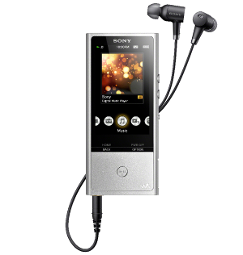
Созданная для достижения более мягкого и динамичного звука, технология S-Master HX™ выполняет полную цифровую обработку аудиосигнала для поддержки воспроизведения Hi-Res Audio. Эффективность электроакустического преобразователя улучшена за счет уменьшения шума в диапазоне аудио высокого качества, устранения конденсатора связи для выхода усилителя наушников и уникальной конструкции, которая включает четыре независимых источника питания для положительного, отрицательного, левого и правого каналов.


Чтобы подарить вам больше возможностей для выбора при прослушивании ваших композиций, плеер серии ZX100HN поддерживает LDAC, новую аудиотехнологию Sony, благодаря которой вы можете насладиться высококачественным воспроизведением звука через Bluetooth®. Трехкратно увеличивая объем передаваемых данных, LDAC повышает качество воспроизведения всех ваших любимых композиций.

Дизайн и высокотехнологичная «начинка» плеера Walkman NW-ZX100HN также служат для достижения высочайшего качества звука. Благодаря глянцевому алюминиевому корпусу с плавными линиями и пластине НЧ для большей жесткости плеер отлично воспроизводит чистые вокальные партии, мощные и сильные басы и все оттенки высоких тонов. Внутренние элементы выполнены из лучших материалов для первоклассного воспроизведения звука. Например, высококачественный оловянный припой нужен именно для создания естественного баланса частот. При этом межслойное отверстие в плате заполнено медью для воспроизведения устойчивых басов, четких верхних нот и превосходного вокала. Эта уникальная технология стабилизирует линию питания и понижает сопротивление.
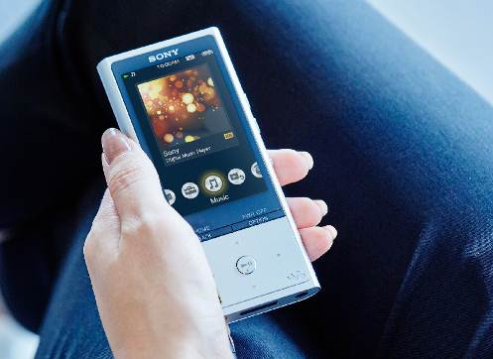
Аккумулятор, работающий 45 часов (при прослушивании файлов в формате Hi-Res Audio), и расширяемая память как дополнение к встроенной памяти емкостью 128 ГБ позволяют вам слушать все любимые треки из обширной личной музыкальной библиотеки. Благодаря добавленному разъему для карт microSD исчезли последние ограничения в количестве песен, которые можно сохранить, с учетом дополнительной поддержки карт micro SDXC объемом более 64 ГБ.

Плеер Walkman серии NW-ZX100HN появится в России в продаже в октябре 2015 года.

Технические характеристики
Название модели | NW-ZX100HN
Доступные расцветки | Серебристый
Встроенная память | 128 ГБ
Внешняя память | карта microSD
Размер/разрешение дисплея | 3,0 дюйма, цветной ЖК-экран (TFT), QVGA (400 × 240)
Совместимые форматы | Музыка： FLAC／Apple Lossless (ALAC)／MP3／AAC *1／HE-AAC／WMA *2／Linear PCM (WAV)／AIFF／DSD *3  *1. Невозможно воспроизведение AAC-LC-файлов с защитой от копирования.  *2. Невозможно воспроизведение WMA-файлов с защитой от копирования.  *3. Выводится звук, конвертированный в формат Linear PCM.
Совместимые форматы | Видео： ---
Звуковые эффекты | S-Master HX／DSEE HX／Clear Audio+／Clear Bass／Эквалайзер／VPT (surround)／Динамический нормализатор
Шумоподавление | - Полностью автоматический AINC, автобус/поезд, самолет, офис
Емкость аккумулятора | МР3 70 ч *4  *4. MP3 128 кбит/с, с отключенным шумоподавлением
Емкость аккумулятора | Hi-Res Audio 45 ч*5  *5. FLAC 192 кГц/24 бит, при отключенном шумоподавлении
Bluetooth | Bluetooth® Ver 3,0  Профиль: A2DP／AVRCP／OPP  Кодек: LDAC／aptX／SBC
NFC | Есть
Прочие функции | Отображение текста песен, каналы Sense Me™
Размеры (без учета выступающих частей) | 53,8 × 119,5 × 14,8 мм
Вес | 145 г
Комплектные аксессуары | NW-ZX100HN  ・Наушники  ・Вкладыши (1 набор)  ・Зажим (для наушников)  Примечание: карта памяти microSD не входит в комплект поставки Walkman.

По вопросам получения дополнительной информации обращаться:
Серопегина Александра, менеджер по связям с общественностью
компании Sony Electronics в России
Тел: +7 (495) 258-76-67, доп. 1353
Моб.: 8-985-991-57-31; факс: +7 (495) 258-76-50
E-mail: Alexandra.Seropegina@eu.sony.com

О компании Sony:
Sony Corporation — ведущий производитель устройств и информационных продуктов в сфере аудио, видео, игр и коммуникаций для потребительского и профессионального рынков. Благодаря своим прочным позициям в таких областях, как музыка, кино, компьютерные игры и интернет-бизнес, Sony имеет уникальные преимущества в отрасли электроники и развлечений и является одним из ее лидеров. К концу 2013 финансового года на 31 марта консолидированные ежегодные продажи Sony составили 72 миллиарда долларов. Международный сайт Sony: http://www.sony.net.
«Sony», «WALKMAN», «VAIO», «Cyber-shot», «Handycam», «α», «Exmor», «BRAVIA» и «XDCAM» являются зарегистрированными товарными знаками Sony Corporation. Все другие товарные знаки или зарегистрированные товарные знаки являются собственностью соответствующих владельцев.
Более подробную информацию о продукции, сервисах и проектах компании Sony в России вы найдете на сайте www.sony.ru. Следите за нашими новостями в социальных сетях на официальных страничках компании Sony Electronics в России: Вконтакте http://vk.com/sony_rus ; Facebook http://www.facebook.com/SonyRussia ; twitter https://twitter.com/#!/Sony_Rus ; Youtube http://www.youtube.com/user/sonyrussiacorp ; Instagram http://instagram.com/sonyrussia#

Звуковые файлы Hi-Res Audio 96 кГц/24 бит содержат в три раза больше информации
Bluetooth® A2DP, SBC (328 кбит/с, 44,1 кГц)
Новые возможности — 45 часов воспроизведения источников аудио высокого разрешения *1 и 70 часов воспроизведения источников в формате МР3 *2. *1. При 192 кГц/24 бит *2. При 128 кбит/с.

